國立臺北商業大學

資 訊 管 理 系

113’資訊系統專案設計

**系統手冊**

**組 別：第113201組**

**題 目：****小班制補習班學生資訊系統**

**指導老師：林俊杰老師**

**組 長：11236001 林奕辰**

**中華民國113年12月04日**

目錄

第一章 前言 12

1-1 背景介紹 12

1-2 動機 12

1-3 系統目的與目標 12

1-4 預期成果 13

第二章 營運計畫 14

2-1 可行性分析 14

2-2 商業模式－Business model 14

2-3 市場分析－STP 15

2-4 競爭力分析SWOT-TOWS 16

第三章 系統規格 17

3-1 系統架構 17

3-2 系統軟、硬體需求與技術平台 17

3-3 使用標準與使用工具 18

第四章 專案時程與組織分工 19

4-1 專案時程 19

4-2 專案組織與分工 20

第五章 需求模型 22

5-1 使用者需求 22

5-2 使用個案圖 24

5-3 使用個案描述 25

5-4 分析類別圖 34

第六章 設計模型 35

6-1 循序圖 35

6-2 設計類別圖 44

第七章 實作模型 45

7-1 佈署圖 45

7-2 套件圖 45

7-3 元件圖 46

7-4 狀態機 46

第八章 資料庫設計 47

8-1 資料庫關聯表 47

8-2 表格及其Meta data 48

第九章 程式 53

9-1 元件清單及其規格描述 53

9-2 其他附屬之各種元件 54

第十章 測試模型 55

10-1 測試計畫 55

10-2 測試個案與測試結果資料 56

第十一章 操作手冊 65

11-1 系統之元件及其安裝及系統管理 65

第十二章 使用手冊 73

12-1 各畫面、操作之移轉 73

第十三章 感想 93

13-1感想與建議 93

第十四章 參考資料 94

附錄 96

審查評審意見之修正情形 96

圖目錄

圖 2-2‑1 Business model 14

圖 3-1‑1系統架構 17

圖 4-2‑1 GitHub文件繳交狀況圖 21

圖 5-2‑1使用個案圖 24

圖 5-3‑1使用者-登入活動圖 25

圖 5-3‑2學生-排課活動圖 25

圖 5-3‑3學生-請假活動圖 25

圖 5-3‑4學生-退選活動圖 26

圖 5-3‑5學生-更新個人檔案活動圖 26

圖 5-3‑6學生-查詢指定出席紀錄活動圖 26

圖 5-3‑7學生-查看出席紀錄活動圖 27

圖 5-3‑8學生-上傳證照活動圖 27

圖 5-3‑9學生-填寫學習進度活動圖 28

圖 5-3‑10學生-帳號綁定活動圖 28

圖 5-3‑11 Line Bot課程提醒小幫手-上課提醒活動圖 29

圖 5-3‑12老師-點名活動圖 29

圖 5-3‑13老師-查看授課時段指定學生資料活動圖 29

圖 5-3‑14管理員-新增使用者活動圖 30

圖 5-3‑15管理員-修改使用者活動圖 30

圖 5-3‑16管理員-學生休學活動圖 30

圖 5-3‑17管理員-新增學生上課時段活動圖 31

圖 5-3‑18管理員-刪除學生上課時段活動圖 31

圖 5-3‑19管理員-新增老師授課時段活動圖 31

圖 5-3‑20管理員-刪除老師上課時段活動圖 32

圖 5-3‑21管理員-更改學生上課老師活動圖 32

圖 5-3‑22管理員-調整學生代課老師活動圖 32

圖 5-3‑23管理員-修改學生學習進度活動圖 33

圖 5-3‑24管理員-新增學生繳費資訊活動圖 33

圖 5-3‑25管理員-刪除學生繳費資訊活動圖 33

圖 5-4‑1分析類別圖 34

圖 6-1‑1使用者-登入循序圖 35

圖 6-1‑2學生-排課循序圖 35

圖 6-1‑3學生-請假循序圖 35

圖 6-1‑4學生-退選循序圖 36

圖 6-1‑5使用者-更新個人檔案循序圖 36

圖 6-1‑6學生-查詢出席紀錄循序圖 36

圖 6-1‑7學生-查詢指定出席紀錄循序圖 37

圖 6-1‑8學生-上傳證照循序圖 37

圖 6-1‑9學生-填寫學生學習進度循序圖 37

圖 6-1‑10學生-帳號綁定循序圖 38

圖 6-1‑11 Line Bot課程提醒小幫手-上課提醒循序圖 38

圖 6-1‑12老師-點名循序圖 38

圖 6-1‑13老師-查看授課時段指定學生資料循序圖 39

圖 6-1‑14管理員-新增使用者循序圖 39

圖 6-1‑15管理員-修改使用者循序圖 39

圖 6-1‑16學生-學生休學循序圖 40

圖 6-1‑17管理員-新增學生上課時段循序圖 40

圖 6-1‑18管理員-刪除學生上課時段循序圖 40

圖 6-1‑19管理員-新增老師授課時段循序圖 41

圖 6-1‑20管理員-刪除老師上課時段循序圖 41

圖 6-1‑21管理員-更改學生上課老師循序圖 41

圖 6-1‑22管理員-調整學生代課老師循序圖 42

圖 6-1‑23管理員-修改學生學習進度循序圖 42

圖 6-1‑24管理員-新增學生繳費紀錄循序圖 42

圖 6-1‑25管理員-刪除學生繳費紀錄循序圖 43

圖 6-2‑1設計類別圖 44

圖 7-1‑1佈署圖 45

圖 7-2‑1套件圖 45

圖 7-3‑1元件圖 46

圖 7-4‑1請假-狀態機 46

圖 7-4‑2學習進度-狀態機 46

圖 7-4‑3證照-狀態機 46

圖 8-1‑1資料庫關聯表 47

表目錄

表 2-3‑1 STP 15

表 2-4‑1 SWOT-TOWS 16

表 3-3‑1使用標準與使用工具 18

表 4-1‑1 專案時程表 19

表 4-2‑1 專案組織與分工 20

表 4-2‑2 專題成果工作內容與貢獻度表 21

表 8-2‑1 T01學生出席紀錄 48

表 8-2‑2 T02學生證照紀錄 48

表 8-2‑3 T03證照資訊 48

表 8-2‑4 T04教室資訊 49

表 8-2‑5 T05授課時段 49

表 8-2‑6 T06課程 49

表 8-2‑7 T07繳費資訊 50

表 8-2‑8 T08學習進度 50

表 8-2‑9 T09學生 51

表 8-2‑10 T10老師 51

表 8-2‑11 T11老師授課科目 51

表 8-2‑12 T12老師授課科目 52

表 9-1‑1 程式清單 53

表 9-2‑1 其他附屬程式清單 54

表 10-2‑1登入/登出測試個案與測試結果資料 56

表 10-2‑2排課測試個案與測試結果資料 57

表 10-2‑3請假測試個案與測試結果資料 57

表 10-2‑4退選測試個案與測試結果資料 57

表 10-2‑5個人檔案測試個案與測試結果資料 58

表 10-2‑6出席紀錄測試個案與測試結果資料 58

表 10-2‑7查看證照測試個案與測試結果資料 58

表 10-2‑8上傳證照測試個案與測試結果資料 59

表 10-2‑9學習進度測試個案與測試結果資料 59

表 10-2‑10帳號綁定測試個案與測試結果資料 59

表 10-2‑11上課提醒測試個案與測試結果資料 60

表 10-2‑12點名測試個案與測試結果資料 60

表 10-2‑13查看授課時段學生資料測試個案與測試結果資料 60

表 10-2‑14 新增使用者測試個案與測試結果資料 61

表 10-2‑15 修改使用者測試個案與測試結果資料 61

表 10-2‑16 學生休學測試個案與測試結果資料 61

表 10-2‑17新增學生上課時段測試個案與測試結果資料 62

表 10-2‑18刪除學生上課時段測試個案與測試結果資料 62

表 10-2‑19新增老師授課時段測試個案與測試結果資料 62

表 10-2‑20刪除老師授課時段測試個案與測試結果資料 63

表 10-2‑21更改學生上課老師測試個案與測試結果資料 63

表 10-2‑22調整學生上課老師測試個案與測試結果資料 63

表 10-2‑23修改學生學習進度測試個案與測試結果資料 64

表 10-2‑24新增學生繳費資訊測試個案與測試結果資料 64

表 10-2‑25刪除學生繳費資訊測試個案與測試結果資料 64

表 11-1‑1 系統安裝元件資訊 65

表 11-1‑2 系統安裝步驟 65

表 12-1‑1登入畫面 73

表 12-1‑2登入失敗畫面 73

表 12-1‑3管理員-首頁畫面 74

表 12-1‑4管理員-學生資料視窗畫面 74

表 12-1‑5管理員-新增學生畫面 75

表 12-1‑6管理員-更改學生休學畫面 75

表 12-1‑7管理員-封存人員管理畫面 76

表 12-1‑8管理員-更改學生復學畫面 76

表 12-1‑9 管理員-老師資訊管理畫面 77

表 12-1‑10管理員-查看、修改老師資訊畫面 77

表 12-1‑11管理員-新增老師資訊畫面 78

表 12-1‑12管理員-新增老師授課時段畫面 78

表 12-1‑13管理員-刪除老師授課時段畫面 79

表 12-1‑14管理員-學生與授課老師管理畫面 79

表 12-1‑15管理員-新增學生上課時段及授課老師總覽畫面 80

表 12-1‑16管理員-修改學生時段及授課老師畫面 80

表 12-1‑17管理員-刪除學生上課時段畫面 81

表 12-1‑18管理員-財務管理畫面 81

表 12-1‑19管理員-新增學生繳費資訊成功畫面 81

表 12-1‑20管理員-學生出席明細畫面 82

表 12-1‑21管理員-修改學生出席明細畫面 82

表 12-1‑22 管理員-證照管理畫面 83

表 12-1‑23管理員-審核學生證照畫面 83

表 12-1‑24管理員-查詢學生證照畫面 83

表 12-1‑25老師-課堂點名畫面 84

表 12-1‑26老師進行課堂點名畫面 84

表 12-1‑27老師-送出課堂點名畫面 85

表 12-1‑28老師-查看課堂學生資訊畫面 85

表 12-1‑29老師-個人檔案畫面 85

表 12-1‑30老師修改個人檔案畫面 86

表 12-1‑31學生-首頁畫面 86

表 12-1‑32學生選擇課程進行請假、退選畫面 87

表 12-1‑33學生選擇課程取消請假畫面 87

表 12-1‑34學生-個人檔案畫面 87

表 12-1‑35學生-修改個人檔案畫面 88

表 12-1‑36學生-個人檔案中出席紀錄畫面 88

表 12-1‑37學生-我的證照畫面 89

表 12-1‑38學生-上傳證照畫面 89

表 12-1‑39學生-未通過證照重新上傳畫面 90

表 12-1‑40學生-推薦證照總覽畫面 90

表 12-1‑41學生-加入LINE綁定帳號與綁定成功畫面 91

表 12-1‑42學生-重複綁定與綁定失敗畫面 91

表 12-1‑43學生-課程提醒通知畫面 92

表 15-1-1審查評審意見之修正情形 96

# 前言

## 背景介紹

隨著教育需求的增加，補習班市場的競爭越發激烈，傳統的小班制補習班將面臨著運營管理與教學品質的挑戰，尤其是當管理模式過於依賴人工時，容易出現資源分配不當、學生進度無法及時追蹤等問題，為了解決這些挑戰，亟需一個資訊管理系統來提升運作效率，並能即時追蹤學生進度，從而實現適時的調整與改進。

## 動機

繁瑣的行政流程需要大量人工處理，導致效率低下與失誤率上升，且管理者與教師難以及時掌握學生的學習進度與表現，影響後續學生的教學規劃與課程設計。

為了解決這些問題，使用資訊管理系統成為必要，能夠顯著提升行政流程的處理速度，降低人工操作帶來的錯誤風險，系統還能即時記錄學生的學習進度與狀況，方便教師與管理員為後續課程進行規畫與調整。此外整合LINE Bot功能，進行通知提醒與訊息回覆，不僅提升溝通效率，還能提升小班制補習班的服務與教學品質。

## 系統目的與目標

本系統旨在透過資訊系統管理，解決傳統小班制補習班在運營與管理上的困難，具體目標如下：

1. 改善行政流程效率：透過系統處理日常行政工作，例如學生出缺勤紀錄、課程安排與管理，提高行政處理速度，減少作業時間與人工操作錯誤的機會。
2. 學生學習進步與狀況追蹤：系統記錄學生的學習進度與表現，協助管理者和教師掌握學生狀況，便於後續教學規劃與調整，設計出符合個人需求的教學方案，提升教學品質與學生學習成效。
3. 整合LINE Bot提升服務品質：利用LINE Bot進行自動化課程相關通知與基本資料回覆，如上課通知與繳費通知提醒、課程學期期間查詢、學生出席狀況查詢、學期進度查詢，減少等待訊息回覆的時間，改善溝通效率，進一步提升補習班的服務品質。

## 預期成果

1. 提升管理效率：透過系統處理行政作業，減少人工操作的時間與錯誤。

2. 提升學生學習效果：系統能記錄學生的學習進度與表現，協助教師制定個人化的

教學計畫。

3. 提升服務品質與溝通效率：整合LINE Bot功能，提供重要通知提供與資料查詢，

使學生能更快速接收資訊。

# 營運計畫

## 可行性分析

1. 技術可行性：系統將基於Python Flask框架進行開發，結合MySQL資料庫進行資料存取，並使用Chart.js、FullCalendar等前端工具實現視覺化效果，團隊成員具備相關的開發經驗，能夠順利推進系統的實施與維護。
2. 操作可行性：具備簡潔直觀的介面，讓不同角色的使用者（如學生、教師、管理者）均能輕鬆操作，降低使用障礙。
3. 經濟可行性：系統開發使用的技術工具多為開源或免費資源，這大幅降低了開發與後續維護成本，隨著系統使用，降低行政管理成本，提升學生學習品質、溝通效率，為補習班帶來經濟效益。

## 商業模式－Business model

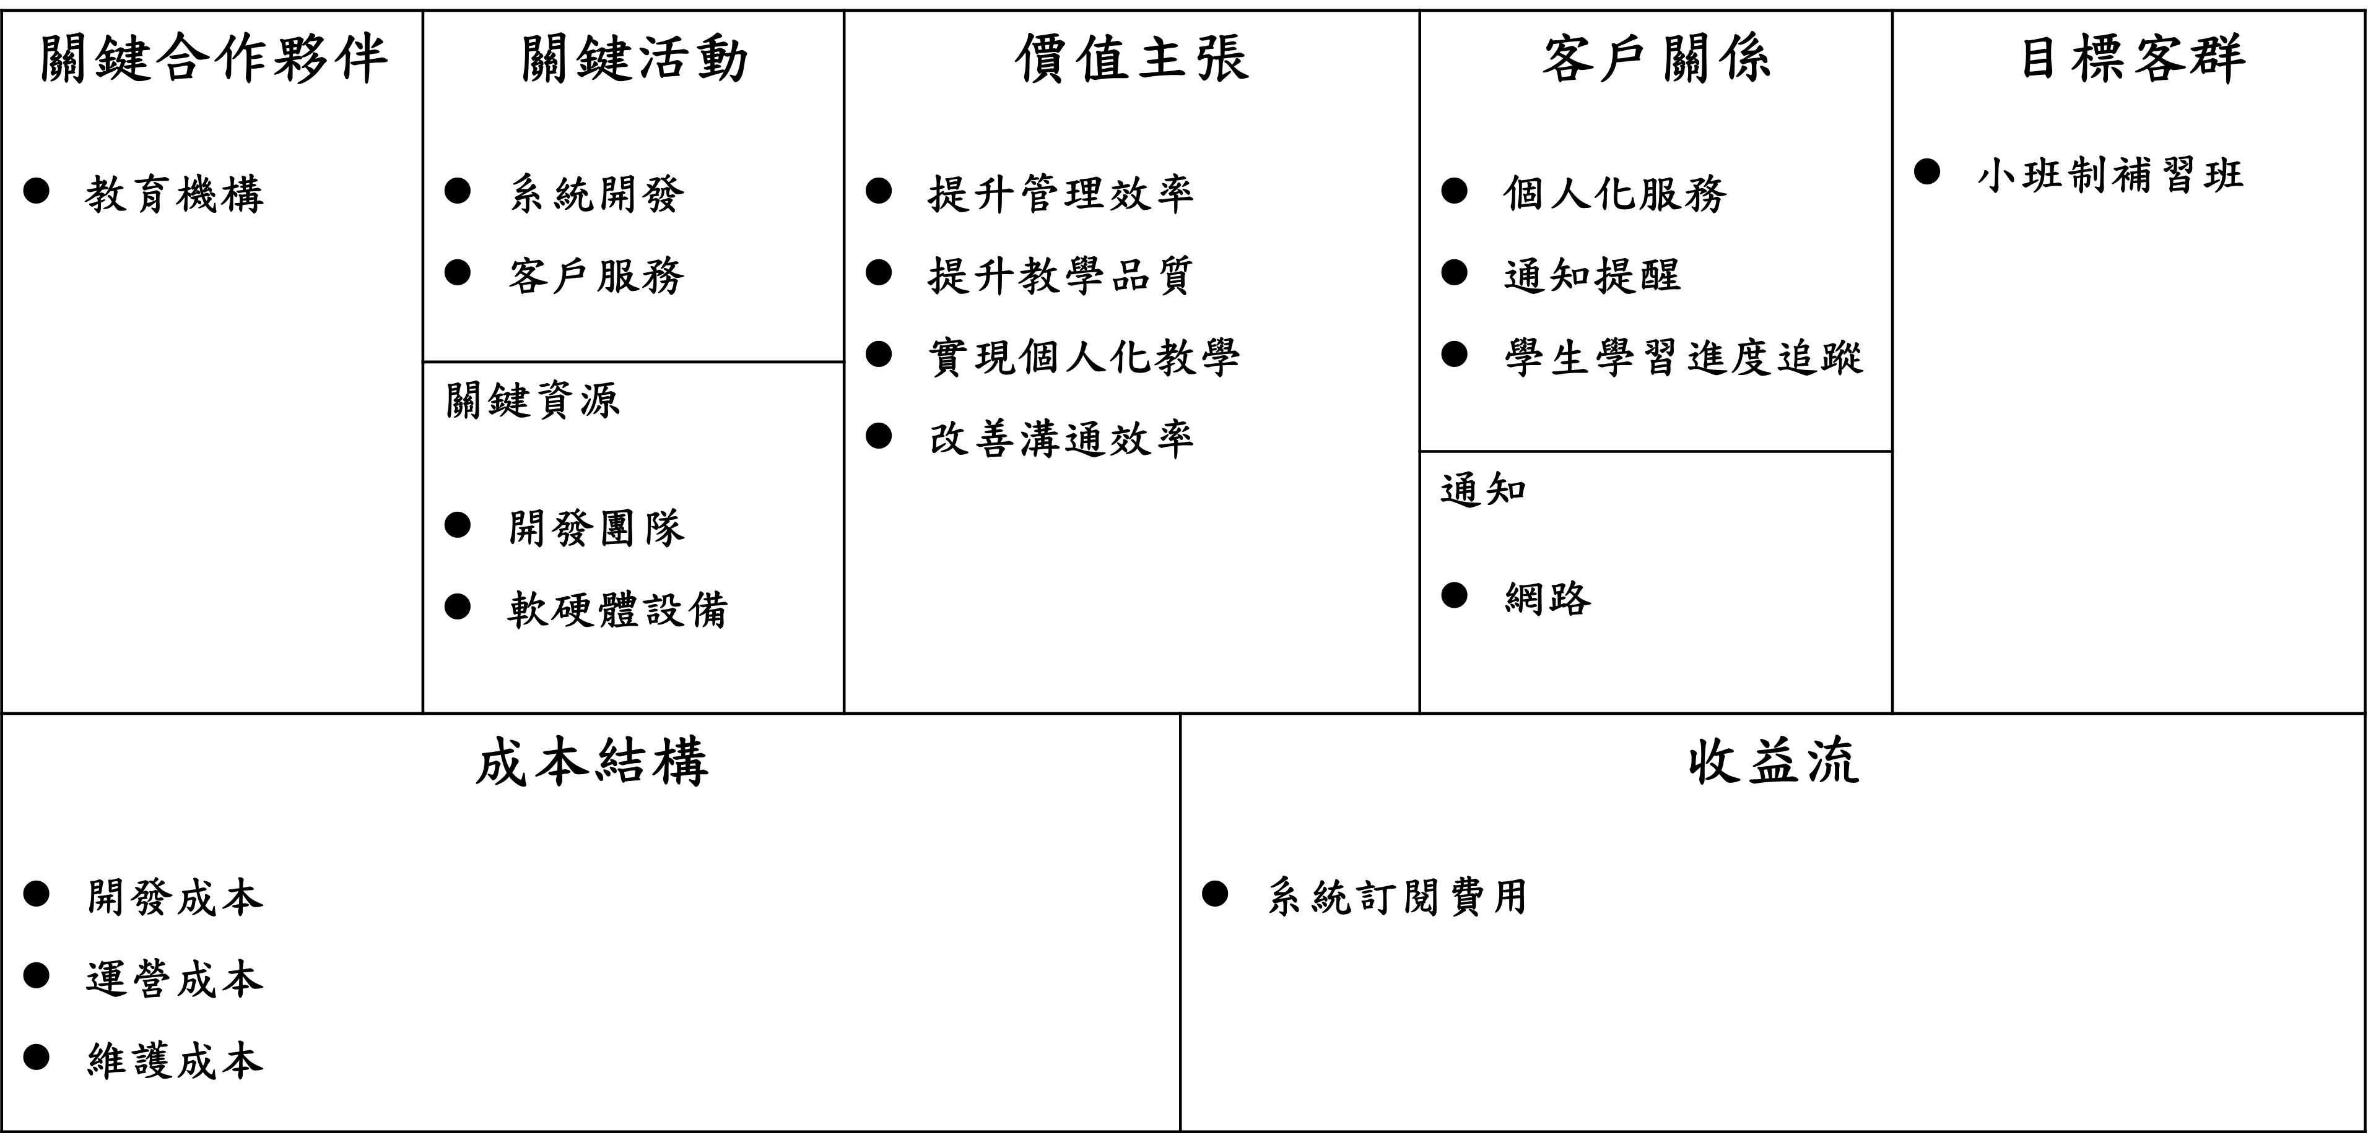

圖 2-2‑1 Business model

## 市場分析－STP

表 2-3‑1 STP

|  |  |
| --- | --- |
| 市場區隔（Segmentation） | * 教學模式：   個人化教學模式針對每位學生的特定需求，提供量身訂做的學習計劃和內容。   * 教學規模：   小班制教學每班人數少，教師能進行個別指導增進教學互動。 |
| 市場目標（Targeting） | 小班制補習班：提供個人化教學的補習班，需要完善的管理系統以提升教學品質、管理效率。 |
| 市場定位（Positioning） | * 個人化學生管理系統：   提供一個針對小班制補習班設計的學生資訊系統，特過學習進度追蹤，讓老師和管理者能更方便地掌握學習情況，以便及時調整教學內容。   * 提升管理效率、教學與服務品質：   透過系統管理，提升補習班管理效率與教學品質，學生也可以自行透過系統進行調、補課時段，LINE Bot上課、繳費通知提醒與學生基本資料查詢。 |

## 競爭力分析SWOT-TOWS

表 2-4‑1 SWOT-TOWS

|  |  |  |
| --- | --- | --- |
| **內部因素**  **外部因素** | **優勢 (Strengths)**   1. 個性化教學 2. 提升管理效率 3. 學生進度追蹤 | **劣勢 (Weaknesses)**   1. 適用市場規模小 2. 資料外洩 3. 維護與運行成本增加 |
| **機會 (Opportunities)**   1. 市場需求成長 2. 個人化學習需求上升 3. 擴展服務功能 | **SO**   1. 整合更多個人化功能應對個人化學習需求 2. 利用學生進度追蹤來滿足個人化學習需求 | **WO**   1. 強調個人化的服務來提升市場吸引力 2. 利用線上課程拓展市場規模 |
| **威脅 (Threats)**   1. 市場被取代 2. 溝通技術依賴外部系統 | **ST**   1. 加強資安措施，避免資料外洩 2. 利用個人化教學自動推薦適合的課程資訊，提升營運效率、降低人力成本 | **WT**   1. 加強行銷，增加曝光率，從而帶來資金支持 |

# 系統規格

## 系統架構

圖 3-1‑1系統架構

## 系統軟、硬體需求與技術平台

1. 硬體需求：

* 伺服器（建議配置）：

CPU：四核處理器或以上

RAM：8GB或以上

儲存空間：SSD 256GB以上

網路連接：至少100Mbps

* 用戶端設備：可使用任何支援瀏覽器的設備

1. 軟體需求：

* 作業系統：Windows 10

## 使用標準與使用工具

表 3-3‑1使用標準與使用工具

|  |  |
| --- | --- |
| 系統開發環境 | |
| 作業系統 | Windows 11 |
| 程式撰寫工具 | Visual Studio Code |
| 程式開發工具 | |
| 前端 | HTML、CSS、JS |
| 後端 | Python |
| 框架 | Flask |
| 資料庫 | MySQL |
| 開發套件 | Xampp |
| 文件 | |
| 紙本文件 | Microsoft Word |
| 圖表、UML | Draw.io |
| 簡報 | Canva |
| 專案管理及版本控制工具 | |
| 版本控制 | GitHub |

# 專案時程與組織分工

## 專案時程

表 4-1‑1 專案時程表

|  |  |  |  |  |  |  |  |  |  |
| --- | --- | --- | --- | --- | --- | --- | --- | --- | --- |
|  | | 2024年 | | | | | | | |
| 時間  任務名稱 | | 7月 | | 8月 | 9月 | 10月 | 11月 | | 12月 |
| 主題構想  功能構想 | |  | |  |  |  |  | |  |
|  | |  |  |  |  | |  |
| Logo設計 | |  | |  |  |  |  | |  |
|  | |  |  |  |  | |  |
| 使用者  介面設計 | |  | |  |  |  |  | |  |
|  | |  |  |  |  | |  |
| 資料庫建置 | |  | |  |  |  |  | |  |
|  | |  |  |  |  | |  |
| 伺服器架設 | |  | |  |  |  |  | |  |
|  | |  |  |  |  | |  |
| 資料庫調整與連接 | |  | |  |  |  |  | |  |
|  | |  |  |  |  | |  |
| 前端程式撰寫 | |  | |  |  |  |  | |  |
|  | |  |  |  |  | |  |
| 後端程式撰寫 | |  | |  |  |  |  | |  |
|  | |  |  |  |  | |  |
| 前端  整合與測試 | |  | |  |  |  |  | |  |
|  | |  |  |  |  | |  |
| 後端  整合與測試 | |  | |  |  |  |  | |  |
|  | |  |  |  |  | |  |
| 系統  整合與測試 | |  | |  |  |  |  | |  |
|  | |  |  |  |  | |  |
| 文件製作 | |  | |  |  |  |  | |  |
|  | |  |  |  |  | |  |
| 簡報製作 | |  | |  |  |  |  | |  |
|  | |  |  |  |  | |  |
| 預計完成： |  | |  | | | | |  | |
| 實際完成： |  | |  | | | | |  | |

## 專案組織與分工

表 4-2‑1 專案組織與分工

●主要負責人 〇次要負責人

| 項目/組員 | | 11236001  林奕辰 |
| --- | --- | --- |
| 後端開發 | 資料庫建置 | ● |
| 伺服器架設 | ● |
| 程式撰寫 | ● |
| 功能測試 | ● |
| 前端開發 | 功能構想 | ● |
| 程式撰寫 | ● |
| 功能測試 | ● |
| 美術設計 | UI/ UX | ● |
| Web/APP介面設計 | ● |
| 色彩設計 | ● |
| Logo設計 | ● |
| 素材設計 | ● |
| 文件撰寫 | 統整 | ● |
| 第1章 前言 | ● |
| 第2章 營運計畫 | ● |
| 第3章 系統規格 | ● |
| 第4章 專題時程與組織分工 | ● |
| 第5章 需求模型 | ● |
| 第6章 設計模型 | ● |
| 第7章 實作模型 | ● |
| 第8章 資料庫設計 | ● |
| 第9章 程式  文件  撰寫 | ● |
| 第10章 測試模型 | ● |
| 第11章 操作手冊 | ● |
| 第12章 使用手冊 | ● |
| 報告 | 簡報製作 | ● |

表 4-2‑2 專題成果工作內容與貢獻度表

|  |  |  |  |
| --- | --- | --- | --- |
| 序號 | 姓名 | 工作內容 | 貢獻度 |
| 1 | 組長  11236001  林奕辰 | 前後端程式撰寫與測試、資料庫建置、文件製作、美術設計 | 100% |
|  | | | 總計:100% |

|  |  |
| --- | --- |
|  |  |

圖 4-2‑1 GitHub文件繳交狀況圖

# 需求模型

## 使用者需求

1. 學生：

* 查詢課程資訊：能夠方便地查看課程安排，包括上課時間、地點。
* 請假功能：學生可以進行單堂課程請假。
* 調課功能：學生選擇的上課時間、地點，系統會判斷是否有空位及合適教師，符合條件則調課成功，反則失敗。
* 個人檔案：學生能夠查看、修改自己個人檔案的資料。
* 出席紀錄：紀錄學生課程的出缺勤狀況。
* 上課進度紀錄：學生上完課要填寫本次上課的進度內容。
* Line Bot上課通知提醒：學生綁定Line Bot後，Line Bot會根據學生的上課時段前一天發出上課提醒通知，請學生記得上課，請假最晚要前一天申請。

1. 教師：

* 點名功能：老師進行課程點名，記錄該堂學生的出席狀況。
* 查看學生進度：老師能夠查詢負責學生的學習進度。

1. 管理者：

* 師生資訊管理：管理者能夠查看、編輯和管理所有學生和教師的基本信息。
* 教室管理：管理者查看、新增各教室的上課時段。
* 學生出席紀錄管理：管理者可以查看、修改學生的出缺勤狀況及當日的授課老師。
* 學生與授課教師安排：管理者可以新增或刪除指定學期學生上課時段、地點。
* 財務管理：管理者可以記錄學生的繳費狀況(繳費日期、繳費方式、繳費細項)。
* 教室出席學生人數查詢：管理者可以查看各教室時段之出席學生人數及授課老師。

## 使用個案圖

圖 5-2‑1使用個案圖

## 使用個案描述

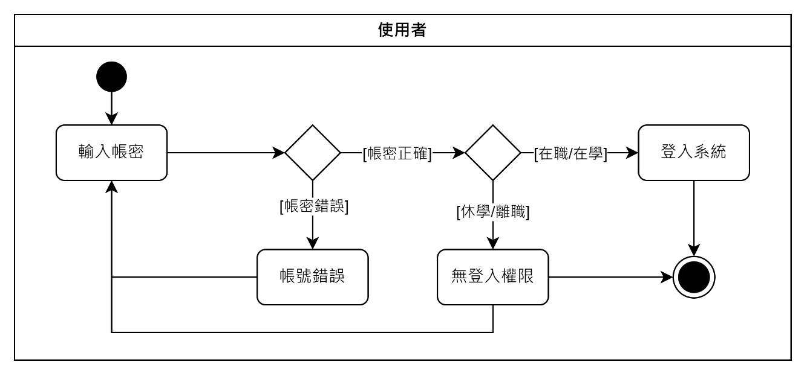

圖 5-3‑1使用者-登入活動圖

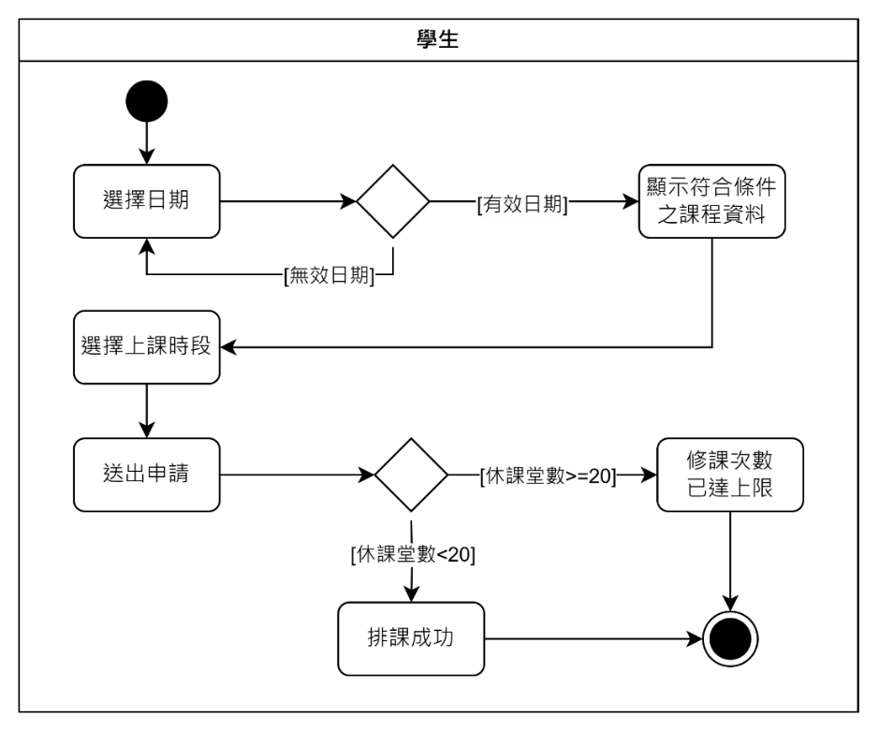

圖 5-3‑2學生-排課活動圖

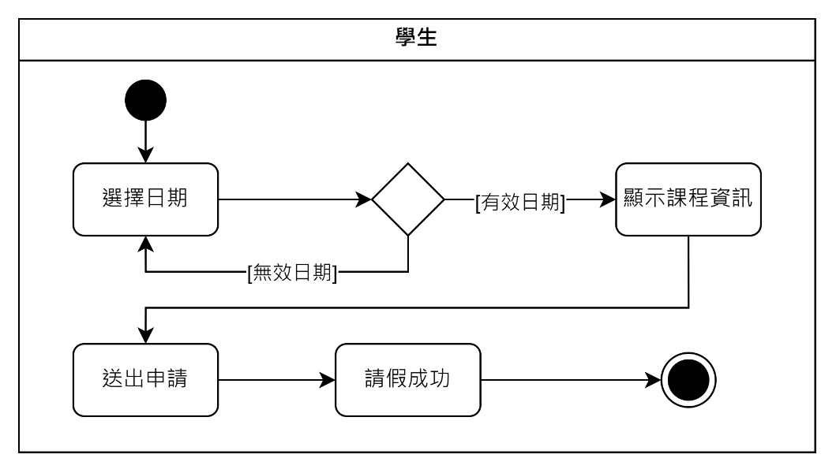

圖 5-3‑3學生-請假活動圖

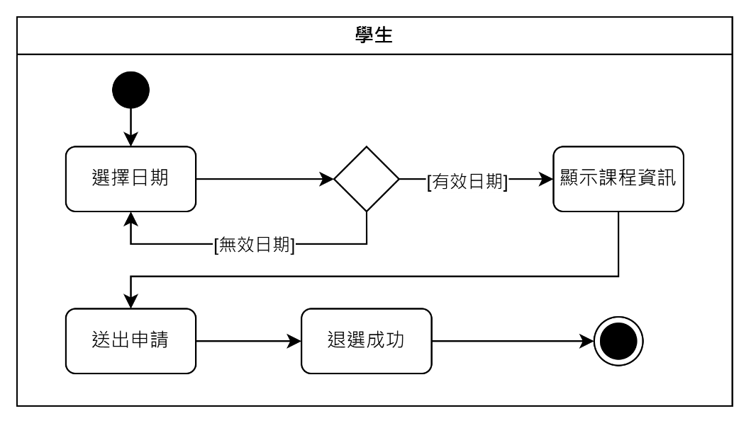

圖 5-3‑4學生-退選活動圖

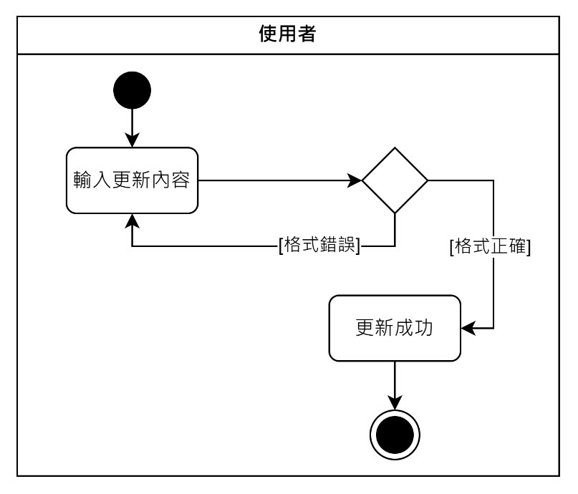

圖 5-3‑5學生-更新個人檔案活動圖

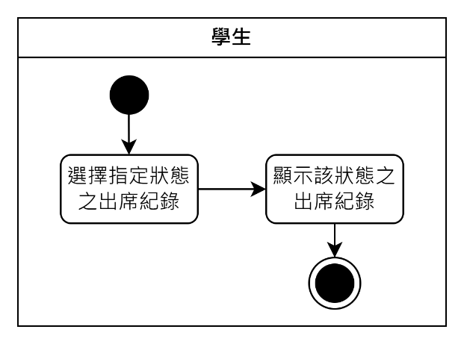

圖 5-3‑6學生-查詢指定出席紀錄活動圖

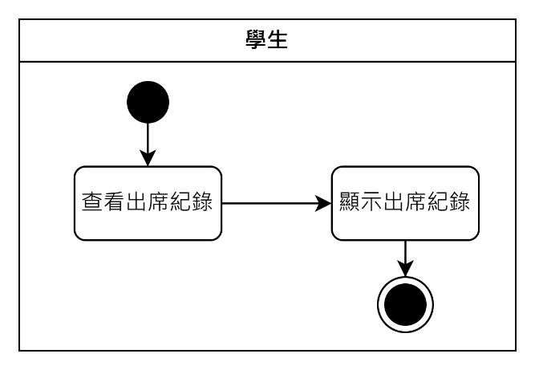

圖 5-3‑7學生-查看出席紀錄活動圖

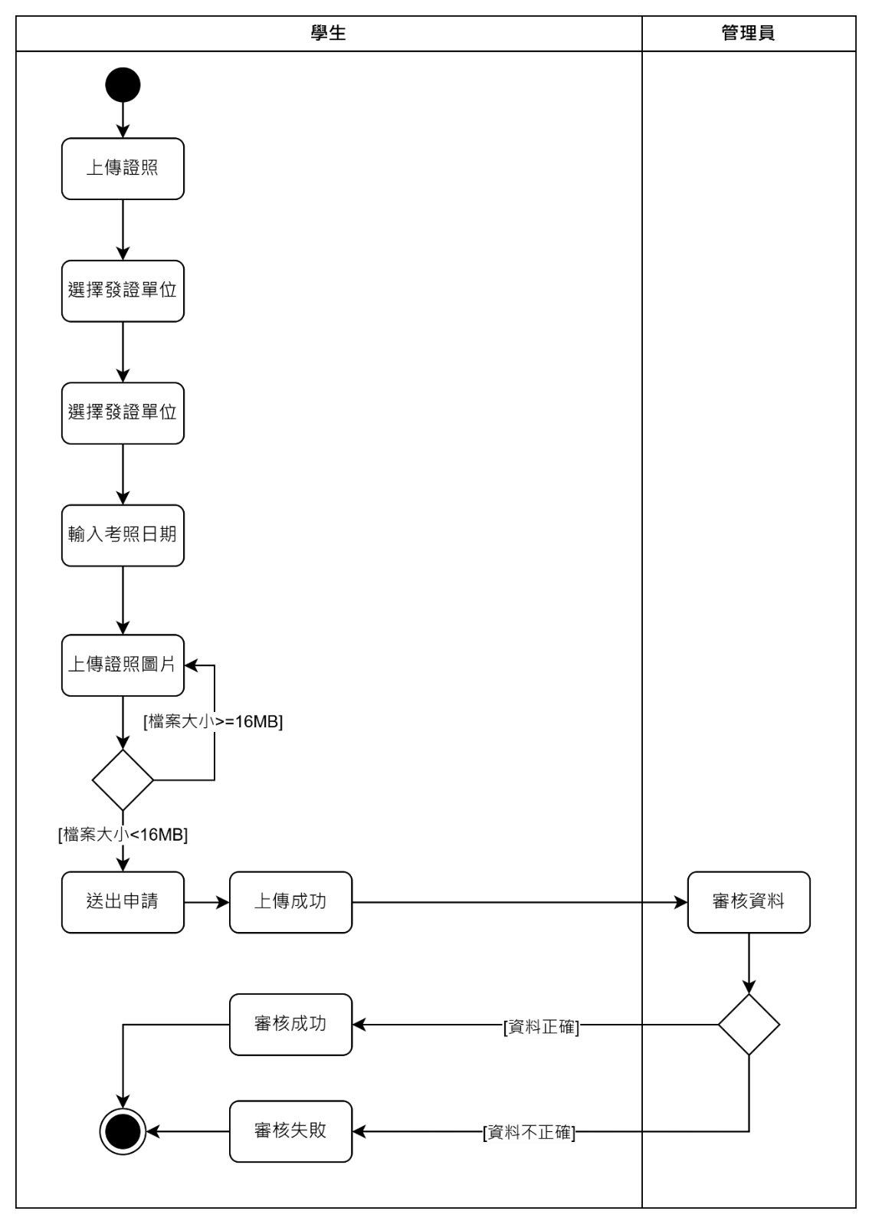

圖 5-3‑8學生-上傳證照活動圖

圖 5-3‑9學生-填寫學習進度活動圖

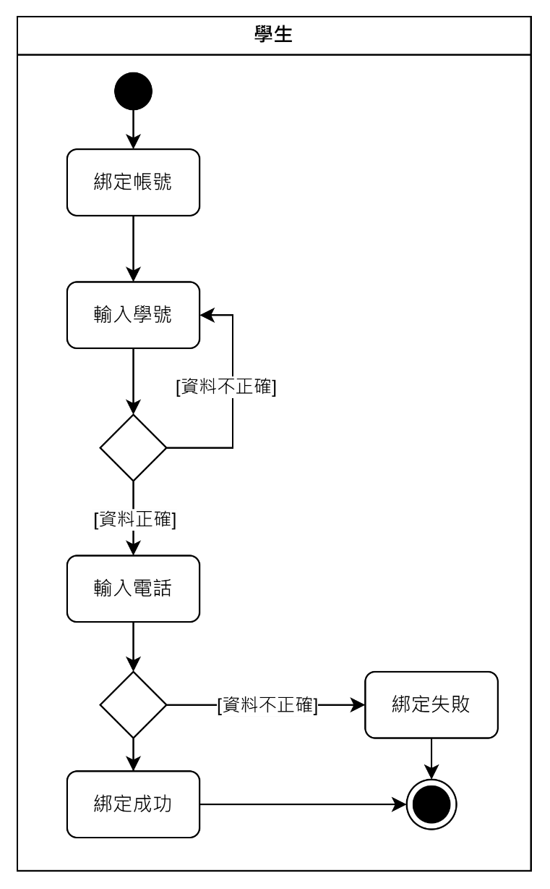

圖 5-3‑10學生-帳號綁定活動圖

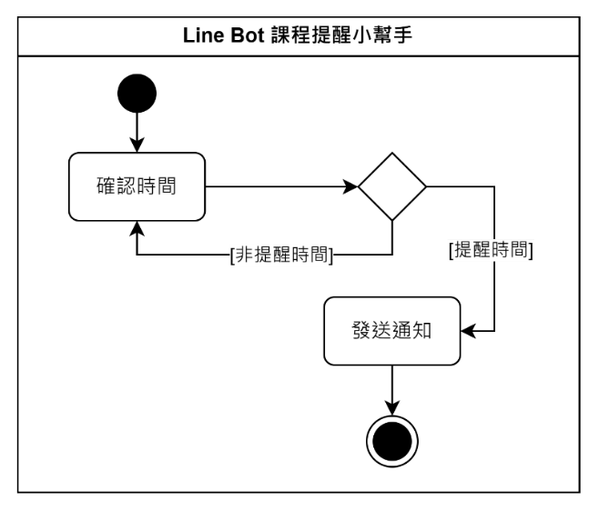

圖 5-3‑11 Line Bot課程提醒小幫手-上課提醒活動圖

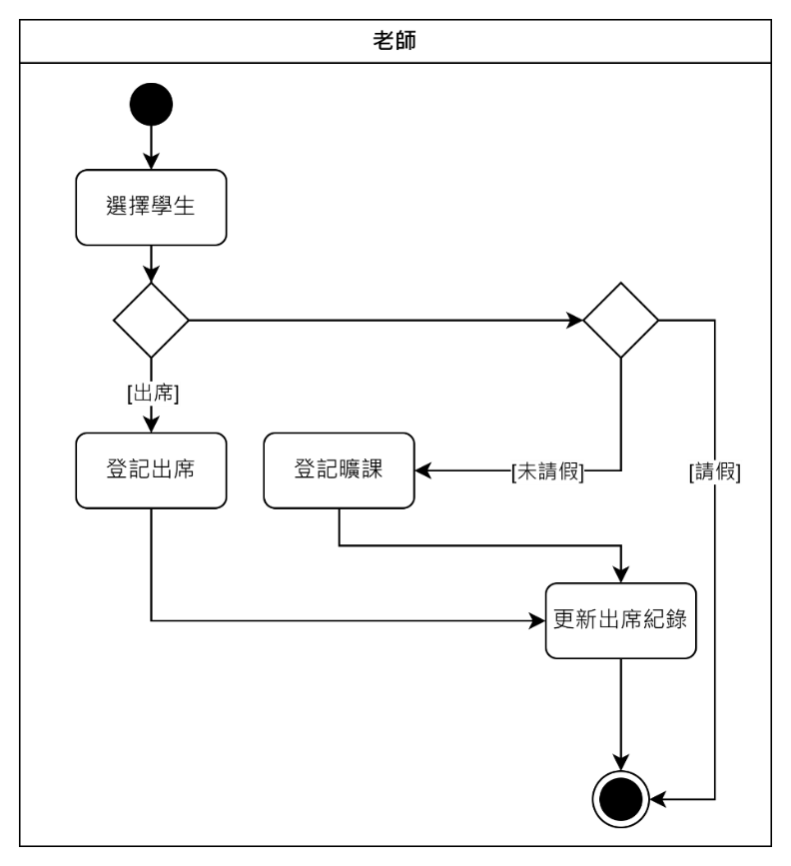

圖 5-3‑12老師-點名活動圖

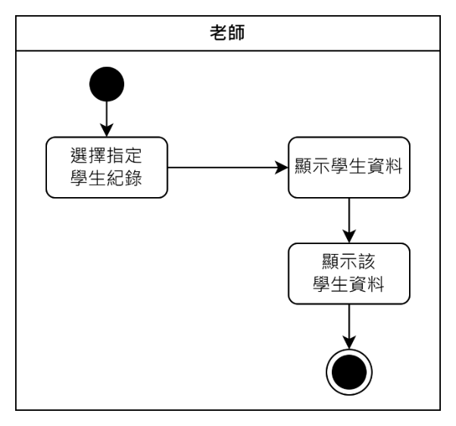

圖 5-3‑13老師-查看授課時段指定學生資料活動圖

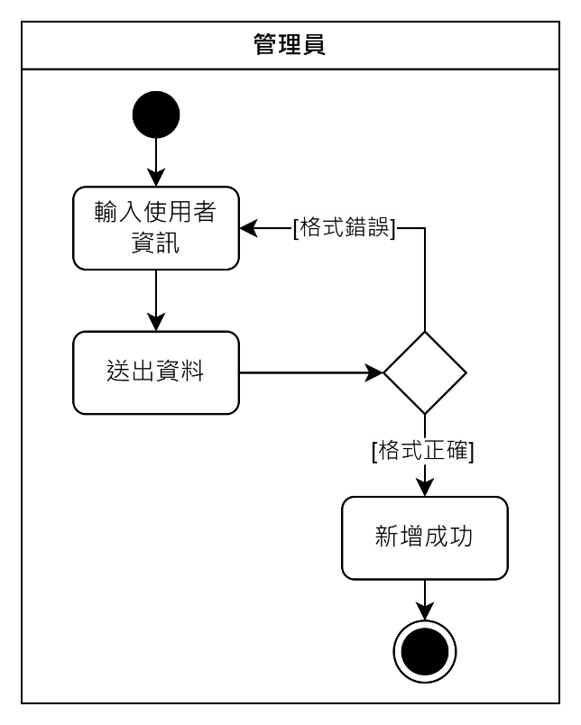

圖 5-3‑14管理員-新增使用者活動圖

圖 5-3‑15管理員-修改使用者活動圖

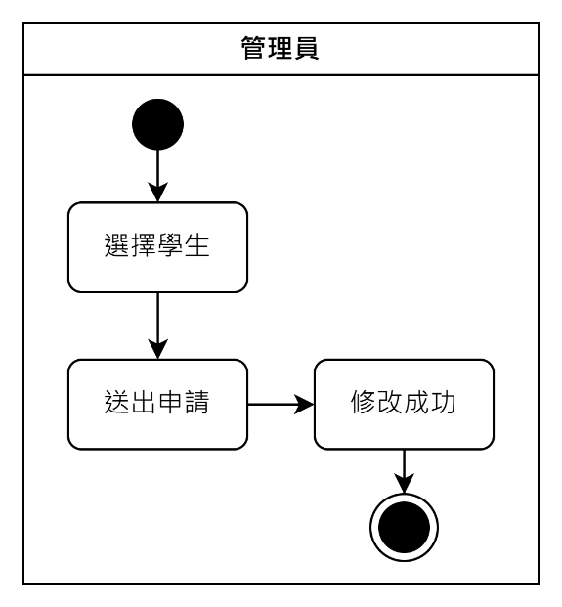

圖 5-3‑16管理員-學生休學活動圖

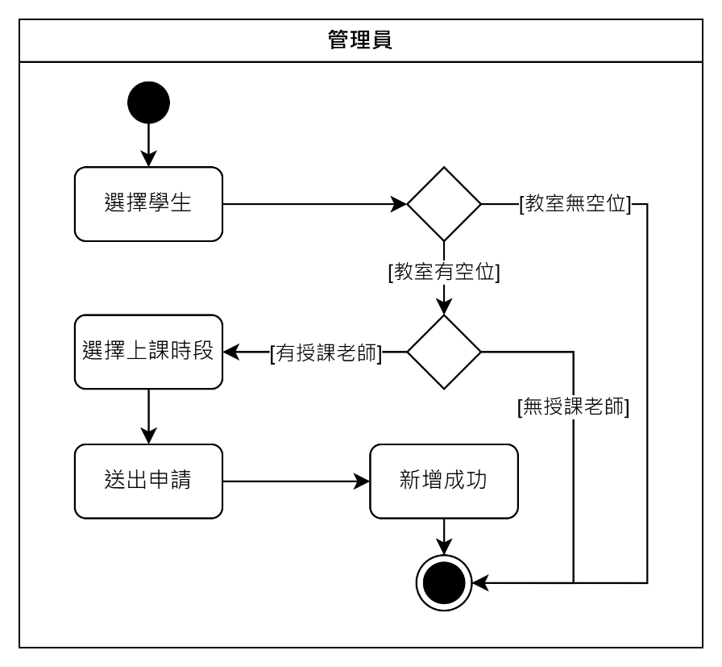

圖 5-3‑17管理員-新增學生上課時段活動圖

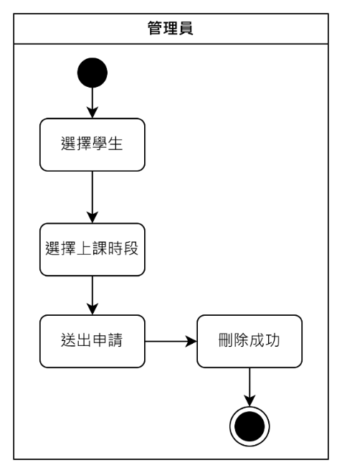

圖 5-3‑18管理員-刪除學生上課時段活動圖

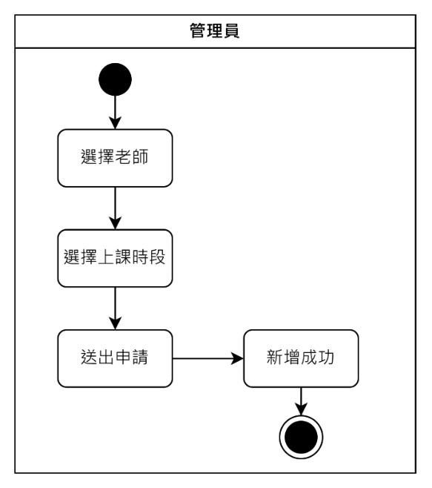

圖 5-3‑19管理員-新增老師授課時段活動圖

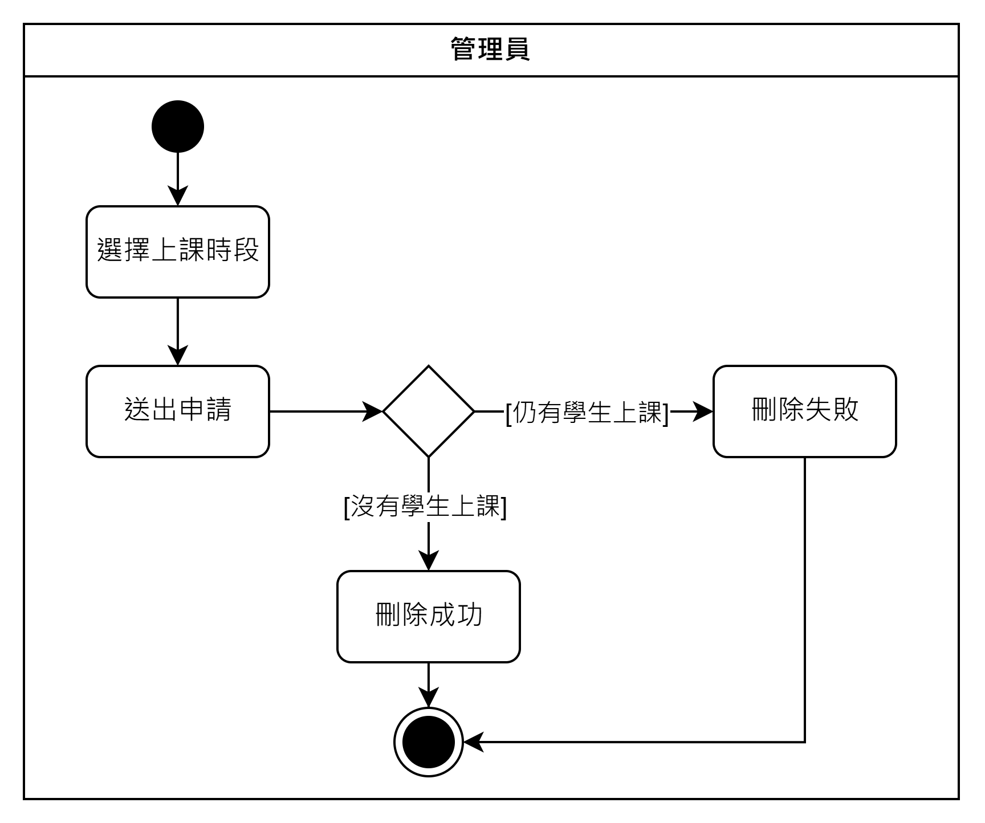

圖 5-3‑20管理員-刪除老師上課時段活動圖

圖 5-3‑21管理員-更改學生上課老師活動圖

圖 5-3‑22管理員-調整學生代課老師活動圖

圖 5-3‑23管理員-修改學生學習進度活動圖

圖 5-3‑24管理員-新增學生繳費資訊活動圖

圖 5-3‑25管理員-刪除學生繳費資訊活動圖

## 分析類別圖

圖 5-4‑1分析類別圖

# 設計模型

## 循序圖

圖 6-1‑1使用者-登入循序圖

圖 6-1‑2學生-排課循序圖

圖 6-1‑3學生-請假循序圖

圖 6-1‑4學生-退選循序圖

圖 6-1‑5使用者-更新個人檔案循序圖

圖 6-1‑6學生-查詢出席紀錄循序圖

圖 6-1‑7學生-查詢指定出席紀錄循序圖

圖 6-1‑8學生-上傳證照循序圖

圖 6-1‑9學生-填寫學生學習進度循序圖

圖 6-1‑10學生-帳號綁定循序圖

圖 6-1‑11 Line Bot課程提醒小幫手-上課提醒循序圖

圖 6-1‑12老師-點名循序圖

圖 6-1‑13老師-查看授課時段指定學生資料循序圖

圖 6-1‑14管理員-新增使用者循序圖

圖 6-1‑15管理員-修改使用者循序圖

圖 6-1‑16學生-學生休學循序圖

圖 6-1‑17管理員-新增學生上課時段循序圖

圖 6-1‑18管理員-刪除學生上課時段循序圖

圖 6-1‑19管理員-新增老師授課時段循序圖

圖 6-1‑20管理員-刪除老師上課時段循序圖

圖 6-1‑21管理員-更改學生上課老師循序圖

圖 6-1‑22管理員-調整學生代課老師循序圖

圖 6-1‑23管理員-修改學生學習進度循序圖

圖 6-1‑24管理員-新增學生繳費紀錄循序圖

圖 6-1‑25管理員-刪除學生繳費紀錄循序圖

## 設計類別圖

圖 6-2‑1設計類別圖

# 實作模型

## 佈署圖

圖 7-1‑1佈署圖

## 套件圖

圖 7-2‑1套件圖

## 元件圖

圖 7-3‑1元件圖

## 狀態機

圖 7-4‑1請假-狀態機

圖 7-4‑2學習進度-狀態機

圖 7-4‑3證照-狀態機

# 資料庫設計

## 資料庫關聯表

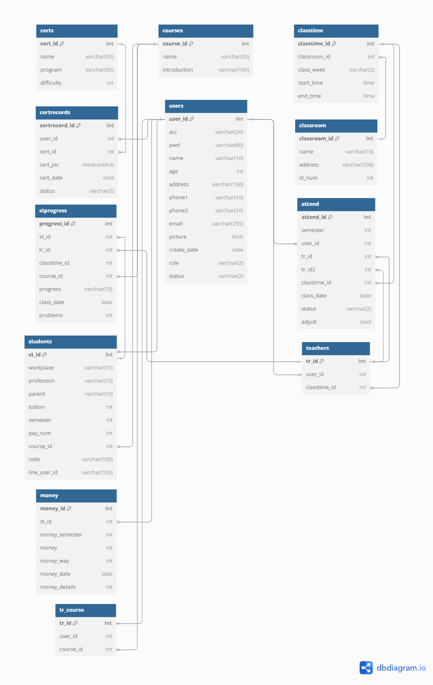

圖 8-1‑1資料庫關聯表

## 表格及其Meta data

表 8-2‑1 T01學生出席紀錄

|  |  |  |  |  |  |
| --- | --- | --- | --- | --- | --- |
| 中文名稱 | 學生出席紀錄 | | 資料表編號 | T01 | |
| 英文名稱 | attend | | 索引 | attend_id (PK) | |
| 資料表陳述 | 用於儲存學生的出席紀錄及授課老師 | | | | |
| 欄位名稱 | 資料型態 | 長度 | 唯一性 | 允許空值 | 中文名稱 |
| attend_id | int |  | 是 | 否 | 出席編號 |
| semester | int |  | 否 | 否 | 學期 |
| user_id | int |  | 否 | 否 | 學生編號 |
| tr_id | int |  | 否 | 否 | 授課老師編號 |
| tr_id2 | int |  | 否 | 否 | 代課老師編號 |
| classtime_id | int |  | 否 | 否 | 上課時段編號 |
| class_date | date |  | 否 | 否 | 上課日期 |
| status | varchar | 2 | 否 | 是 | 出席狀態 |
| adjust | tinyint | 1 | 否 | 否 | 是否調課 |

表 8-2‑2 T02學生證照紀錄

|  |  |  |  |  |  |
| --- | --- | --- | --- | --- | --- |
| 中文名稱 | 學生證照紀錄 | | 資料表編號 | T02 | |
| 英文名稱 | certrecords | | 索引 | certrecord_id (PK) | |
| 資料表陳述 | 用於儲存學生的證照紀錄及審核狀態 | | | | |
| 欄位名稱 | 資料型態 | 長度 | 唯一性 | 允許空值 | 中文名稱 |
| certrecord_id | int |  | 是 | 否 | 證照紀錄編號 |
| user_id | int |  | 否 | 否 | 學生編號 |
| cert_id | int |  | 否 | 否 | 證照編號 |
| cert_pic | mediumblob |  | 否 | 否 | 證照圖片 |
| cert_date | date |  | 否 | 否 | 考證日期 |
| status | varchar | 2 | 否 | 否 | 審核狀態 |

表 8-2‑3 T03證照資訊

|  |  |  |  |  |  |
| --- | --- | --- | --- | --- | --- |
| 中文名稱 | 證照資訊 | | 資料表編號 | T03 | |
| 英文名稱 | certs | | 索引 | cert_id (PK) | |
| 資料表陳述 | 用於儲存證照資訊及難易度 | | | | |
| 欄位名稱 | 資料型態 | 長度 | 唯一性 | 允許空值 | 中文名稱 |
| cert_id | int |  | 是 | 否 | 證照編號 |
| name | varchar | 50 | 否 | 否 | 發證單位 |
| program | varchar | 50 | 否 | 否 | 考試科目 |
| difficulty | int |  | 否 | 否 | 難易度 |

表 8-2‑4 T04教室資訊

|  |  |  |  |  |  |
| --- | --- | --- | --- | --- | --- |
| 中文名稱 | 教室資訊 | | 資料表編號 | T04 | |
| 英文名稱 | classroom | | 索引 | classroom_id (PK) | |
| 資料表陳述 | 用於儲存所有教室資訊 | | | | |
| 欄位名稱 | 資料型態 | 長度 | 唯一性 | 允許空值 | 中文名稱 |
| classroom_id | int |  | 是 | 否 | 教室編號 |
| name | varchar | 10 | 否 | 否 | 教室名稱 |
| address | varchar | 100 | 否 | 否 | 教室地址 |
| st_num | int |  | 否 | 否 | 最大容量  學生數 |

表 8-2‑5 T05授課時段

|  |  |  |  |  |  |
| --- | --- | --- | --- | --- | --- |
| 中文名稱 | 授課時段 | | 資料表編號 | T05 | |
| 英文名稱 | classtime | | 索引 | classtime_id (PK) | |
| 資料表陳述 | 用於儲存所有教室的授課時段 | | | | |
| 欄位名稱 | 資料型態 | 長度 | 唯一性 | 允許空值 | 中文名稱 |
| classtime_id | int |  | 是 | 否 | 授課時段編號 |
| classroom_id | int |  | 否 | 否 | 教室編號 |
| class_week | varchar | 2 | 否 | 否 | 授課星期 |
| start_time | time |  | 否 | 否 | 開始時間 |
| end_time | time |  | 否 | 否 | 結束時間 |

表 8-2‑6 T06課程

|  |  |  |  |  |  |
| --- | --- | --- | --- | --- | --- |
| 中文名稱 | 課程 | | 資料表編號 | T06 | |
| 英文名稱 | courses | | 索引 | course_id (PK) | |
| 資料表陳述 | 用於儲存所有上課的課程 | | | | |
| 欄位名稱 | 資料型態 | 長度 | 唯一性 | 允許空值 | 中文名稱 |
| course_id | int |  | 是 | 否 | 課程編號 |
| name | varchar | 20 | 否 | 否 | 課程名稱 |
| introduction | varchar | 100 | 否 | 否 | 課程簡介 |

表 8-2‑7 T07繳費資訊

|  |  |  |  |  |  |
| --- | --- | --- | --- | --- | --- |
| 中文名稱 | 繳費資訊 | | 資料表編號 | T07 | |
| 英文名稱 | money | | 索引 | money_id (PK) | |
| 資料表陳述 | 用於儲存學生的繳費狀況 | | | | |
| 欄位名稱 | 資料型態 | 長度 | 唯一性 | 允許空值 | 中文名稱 |
| money_id | int |  | 是 | 否 | 繳費編號 |
| st_id | int |  | 否 | 否 | 學生編號 |
| money_semester | int |  | 否 | 否 | 繳費學期 |
| money | int |  | 否 | 否 | 繳費金額 |
| money_way | int |  | 否 | 否 | 繳費方式 |
| money_date | date |  | 否 | 否 | 繳費日期 |
| money_details | int |  | 否 | 否 | 繳費項目 |

表 8-2‑8 T08學習進度

|  |  |  |  |  |  |
| --- | --- | --- | --- | --- | --- |
| 中文名稱 | 學習進度 | | 資料表編號 | T08 | |
| 英文名稱 | stprogress | | 索引 | progress_id (PK) | |
| 資料表陳述 | 用於儲存學生的學習進度 | | | | |
| 欄位名稱 | 資料型態 | 長度 | 唯一性 | 允許空值 | 中文名稱 |
| progress_id | int |  | 是 | 否 | 進度編號 |
| st_id | int |  | 否 | 否 | 學生編號 |
| tr_id | int |  | 否 | 否 | 老師編號 |
| classtime_id | int |  | 否 | 否 | 上課時段編號 |
| course_id | int |  | 否 | 否 | 課程編號 |
| progress | int |  | 否 | 否 | 上課進度 |
| class_date | date |  | 否 | 否 | 上課日期 |
| problems | int |  | 否 | 否 | 解題數 |

表 8-2‑9 T09學生

|  |  |  |  |  |  |
| --- | --- | --- | --- | --- | --- |
| 中文名稱 | 學生 | | 資料表編號 | T09 | |
| 英文名稱 | students | | 索引 | st_id (PK) | |
| 資料表陳述 | 用於儲存學生的資料 | | | | |
| 欄位名稱 | 資料型態 | 長度 | 唯一性 | 允許空值 | 中文名稱 |
| st_id | int |  | 是 | 否 | 學生編號 |
| workplace | varchar | 10 | 否 | 否 | 工作地點 |
| profession | varchar | 10 | 否 | 否 | 職業 |
| parent | varchar | 10 | 否 | 是 | 家長姓名 |
| tuition | int |  | 否 | 否 | 學費 |
| semester | int |  | 否 | 否 | 學期 |
| pay_num | int |  | 否 | 否 | 繳費次數 |
| course_id | int |  | 否 | 否 | 課程編號 |
| note | varchar | 100 | 否 | 是 | 備註 |
| line_user_id | varchar | 100 | 否 | 否 | LINE ID |

表 8-2‑10 T10老師

|  |  |  |  |  |  |
| --- | --- | --- | --- | --- | --- |
| 中文名稱 | 老師 | | 資料表編號 | T10 | |
| 英文名稱 | teachers | | 索引 | tr_id (PK) | |
| 資料表陳述 | 用於儲存老師的資料 | | | | |
| 欄位名稱 | 資料型態 | 長度 | 唯一性 | 允許空值 | 中文名稱 |
| tr_id | int |  | 是 | 否 | 老師編號 |
| user_id | int |  | 否 | 否 | 使用者編號 |
| classtime_id | int |  | 否 | 否 | 上課時段編號 |
| st_num | int |  | 否 | 否 | 該時段可接受學生數 |

表 8-2‑11 T11老師授課科目

|  |  |  |  |  |  |
| --- | --- | --- | --- | --- | --- |
| 中文名稱 | 老師授課科目 | | 資料表編號 | T11 | |
| 英文名稱 | tr_course | | 索引 | tr_id (PK) | |
| 資料表陳述 | 用於儲存老師的資料 | | | | |
| 欄位名稱 | 資料型態 | 長度 | 唯一性 | 允許空值 | 中文名稱 |
| tr_id | int |  | 是 | 否 | 老師編號 |
| user_id | int |  | 否 | 否 | 使用者編號 |
| course_id | int |  | 否 | 否 | 課程編號 |

表 8-2‑12 T12老師授課科目

|  |  |  |  |  |  |
| --- | --- | --- | --- | --- | --- |
| 中文名稱 | 使用者 | | 資料表編號 | T12 | |
| 英文名稱 | users | | 索引 | user_id (PK) | |
| 資料表陳述 | 用於儲存老師的資料 | | | | |
| 欄位名稱 | 資料型態 | 長度 | 唯一性 | 允許空值 | 中文名稱 |
| user_id | int |  | 是 | 否 | 使用者編號 |
| acc | varchar | 20 | 是 | 否 | 帳號 |
| pwd | varchar | 60 | 是 | 否 | 密碼 |
| name | varchar | 20 | 否 | 否 | 名稱 |
| age | int |  | 否 | 否 | 年齡 |
| address | varchar | 100 | 否 | 否 | 住址 |
| phone1 | varchar | 10 | 是 | 否 | 連絡電話 |
| phone2 | varchar | 10 | 是 | 是 | 備用連絡電話 |
| email | varchar | 255 | 是 | 否 | 電子信箱 |
| picture | blob |  | 否 | 否 | 頭貼 |
| create_date | date |  | 否 | 否 | 建立日期 |
| role | varchar | 2 | 否 | 否 | 角色 |
| status | varchar | 2 | 否 | 否 | 是否休學 |

# 程式

## 元件清單及其規格描述

表 9-1‑1 程式清單

|  |  |  |
| --- | --- | --- |
| 編號 | 檔案名稱 | 功能名稱 |
| 1 | app.py | 專案主程式 |
| 2 | ad_certificate.html | 證照管理 |
| 3 | ad_index.html | 學生資訊管理 |
| 4 | ad_money.html | 財務管理 |
| 5 | certificate.html | 我的證照 |
| 6 | index.html | 我的課表 |
| 7 | login.html | 登入 |
| 8 | profiles.html | 個人檔案(學生) |
| 9 | st_attend.html | 學生出席明細 |
| 10 | st_for_tr.html | 學生與授課老師管理 |
| 11 | st_leave.html | 學生休學 |
| 12 | st_note.html | 學習紀錄 |
| 14 | tr_index.html | 課堂點名 |
| 15 | tr_manage.html | 老師資訊管理 |
| 16 | tr_profiles.html | 個人檔案(老師) |
|  |  |  |

## 其他附屬之各種元件

表 9-2‑1 其他附屬程式清單

|  |  |  |
| --- | --- | --- |
| 編號 | 檔案名稱 | 功能名稱 |
| 1 | ad_certificate.js | 證照管理動態設定 |
| 2 | ad_index.js | 學生資訊管理動態設定 |
| 3 | ad_money.js | 財務管理動態設定 |
| 4 | bootstrap-modal.js | 彈出視窗管理 |
| 5 | certificate.js | 我的證照動態設定 |
| 6 | modules-calendar.js | 學習日曆動態設定 |
| 7 | profiles.js | 個人檔案動態設定(學生) |
| 8 | st_attend.js | 學生出席明細動態設定 |
| 9 | st_for_tr.js | 學生與授課老師管理動態設定 |
| 10 | st_leave.js | 學生休學動態設定 |
| 11 | st_note.js | 學習紀錄動態設定 |
| 12 | tr_index.js | 課堂點名動態設定 |
| 13 | tr_manage.js | 老師資訊管理動態設定 |
| 14 | tr_profiles.js | 個人檔案動態設定(老師) |

# 測試模型

## 測試計畫

1. 使用者登入/登出

* 登入/登出：使用者能登入/登出系統。

1. 學生
   * + 排課：學生可以選擇日期進行排課申請並得知申請結果。
     + 請假：學生能成功對課程進行請假。
     + 退選：學生能成功對課程進行退選。
     + 個人檔案：學生可以更新個人檔案並得知更改結果。
     + 出席紀錄：學生可以查看所有或指定出席紀錄。
     + 查看證照：學生所有證照的審核狀況，如果未通果可以重新修正上傳。
     + 上傳證照：學生可以上傳證照並得知是否上傳成功。
     + 學習進度：學生可以填寫上課進度並檢視已填寫的上課進度。
     + 帳號綁定：學生進行LINE Bot帳號綁定並得知綁定結果。
     + 上課提醒：已綁定帳號後，學生會在上課前一天收到提醒通知。
2. 老師
   * + 點名：老師可以幫學生點名並送出點名紀錄。
     + 查看授課時段學生資料：老師可以查看授課時段的學生資料。
3. 管理員
   * + 新增使用者：管理員可以新增學生或老師資料。
     + 修改使用者：管理員可以修改學生或老師資料。
     + 學生休學：管理員可以幫學生改為休學。
     + 新增學生上課時段：管理員可以新增學生上課時段並得知是否新增成功。
     + 刪除學生上課時段：管理員可以刪除學生上課時段。
     + 新增老師授課時段：管理員可以新增老師授課時段。
     + 刪除老師授課時段：管理員可以刪除老師授課時段並得知是否刪除成功。
     + 更改學生上課老師：管理員可以修改學生上課老師並得知是否修改成功。
     + 調整學生上課老師：管理員可以調整某堂學生的上課老師。
     + 修改學生學習進度：管理員可以修改學生的學習進度。
     + 新增學生繳費資訊：管理員可以新增學生繳費資訊並得知是否新增成功。
     + 刪除學生繳費資訊：管理員可以刪除學生繳費資訊並得知是否刪除成功。

## 測試個案與測試結果資料

表 10-2‑1登入/登出測試個案與測試結果資料

|  |  |
| --- | --- |
| 測試編號 | 1 |
| 功能名稱 | 登入/登出 |
| 測試目的 | 使用者能夠成登入/登出系統 |
| 測試流程 | 使用帳號、密碼登入/登出 |
| 預期結果 | 登入/登出成功 |
| 測試成果 | 正常 |

表 10-2‑2排課測試個案與測試結果資料

|  |  |
| --- | --- |
| 測試編號 | 2 |
| 功能名稱 | 排課 |
| 測試目的 | 學生可以選擇日期進行排課申請並得知申請結果 |
| 測試流程 | 學生選擇日期進行排課 |
| 預期結果 | 排課結果告知 |
| 測試成果 | 正常 |

表 10-2‑3請假測試個案與測試結果資料

|  |  |
| --- | --- |
| 測試編號 | 3 |
| 功能名稱 | 請假 |
| 測試目的 | 學生能成功對課程進行請假 |
| 測試流程 | 學生選擇課程進行請假申請 |
| 預期結果 | 請假成功 |
| 測試成果 | 正常 |

表 10-2‑4退選測試個案與測試結果資料

|  |  |
| --- | --- |
| 測試編號 | 4 |
| 功能名稱 | 退選 |
| 測試目的 | 學生能成功對課程進行退選 |
| 測試流程 | 學生可以選擇課程進行退選申請 |
| 預期結果 | 退選成功 |
| 測試成果 | 正常 |

表 10-2‑5個人檔案測試個案與測試結果資料

|  |  |
| --- | --- |
| 測試編號 | 5 |
| 功能名稱 | 個人檔案 |
| 測試目的 | 學生可以更新個人檔案並得知更改結果 |
| 測試流程 | 學生對個人檔案資訊進行更改 |
| 預期結果 | 更改結果告知 |
| 測試成果 | 正常 |

表 10-2‑6出席紀錄測試個案與測試結果資料

|  |  |
| --- | --- |
| 測試編號 | 6 |
| 功能名稱 | 出席紀錄 |
| 測試目的 | 學生可以查看所有或指定出席紀錄 |
| 測試流程 | 學生點擊出席出席紀錄 |
| 預期結果 | 查看成功 |
| 測試成果 | 正常 |

表 10-2‑7查看證照測試個案與測試結果資料

|  |  |
| --- | --- |
| 測試編號 | 7 |
| 功能名稱 | 查看證照 |
| 測試目的 | 學生所有證照的審核狀況，如果未通果可以重新修正上傳 |
| 測試流程 | 學生查看證照，不通過的證照重新繳件上傳 |
| 預期結果 | 查看、重新上傳成功 |
| 測試成果 | 正常 |

表 10-2‑8上傳證照測試個案與測試結果資料

|  |  |
| --- | --- |
| 測試編號 | 8 |
| 功能名稱 | 上傳證照 |
| 測試目的 | 學生可以上傳證照並得知是否上傳成功 |
| 測試流程 | 學生上傳證照資料 |
| 預期結果 | 上傳結果告知 |
| 測試成果 | 正常 |

表 10-2‑9學習進度測試個案與測試結果資料

|  |  |
| --- | --- |
| 測試編號 | 9 |
| 功能名稱 | 學習進度 |
| 測試目的 | 學生可以填寫上課進度並檢視已填寫的上課進度 |
| 測試流程 | 學生填寫上課進度，並查看之前已填寫的上課紀錄 |
| 預期結果 | 填寫結果告知、查看成功 |
| 測試成果 | 正常 |

表 10-2‑10帳號綁定測試個案與測試結果資料

|  |  |
| --- | --- |
| 測試編號 | 10 |
| 功能名稱 | 帳號綁定 |
| 測試目的 | 學生進行LINE Bot帳號綁定並得知綁定結果 |
| 測試流程 | 學生輸入學號及電話進行綁定 |
| 預期結果 | 綁定結果告知 |
| 測試成果 | 正常 |

表 10-2‑11上課提醒測試個案與測試結果資料

|  |  |
| --- | --- |
| 測試編號 | 11 |
| 功能名稱 | 上課提醒 |
| 測試目的 | 已綁定帳號後，學生會在上課前一天收到提醒通知。 |
| 測試流程 | 學生查看是否收到通知 |
| 預期結果 | 接收通知成功 |
| 測試成果 | 正常 |

表 10-2‑12點名測試個案與測試結果資料

|  |  |
| --- | --- |
| 測試編號 | 12 |
| 功能名稱 | 點名 |
| 測試目的 | 老師可以幫學生點名並送出點名紀錄 |
| 測試流程 | 老師點名並送出點名資料 |
| 預期結果 | 點名成功 |
| 測試成果 | 正常 |

表 10-2‑13查看授課時段學生資料測試個案與測試結果資料

|  |  |
| --- | --- |
| 測試編號 | 13 |
| 功能名稱 | 查看授課時段學生資料 |
| 測試目的 | 老師點擊授課學生查看學生資料 |
| 測試流程 | 查看成功 |
| 預期結果 | 登入/登出成功 |
| 測試成果 | 正常 |

表 10-2‑14 新增使用者測試個案與測試結果資料

|  |  |
| --- | --- |
| 測試編號 | 14 |
| 功能名稱 | 新增使用者 |
| 測試目的 | 管理員可以新增學生或老師資料 |
| 測試流程 | 管理員新增學生或老師資料 |
| 預期結果 | 新增結果告知 |
| 測試成果 | 正常 |

表 10-2‑15 修改使用者測試個案與測試結果資料

|  |  |
| --- | --- |
| 測試編號 | 15 |
| 功能名稱 | 修改使用者 |
| 測試目的 | 管理員可以修改學生或老師資料 |
| 測試流程 | 管理員修改學生或老師資料 |
| 預期結果 | 修改結果告知 |
| 測試成果 | 正常 |

表 10-2‑16 學生休學測試個案與測試結果資料

|  |  |
| --- | --- |
| 測試編號 | 16 |
| 功能名稱 | 學生休學 |
| 測試目的 | 管理員可以幫學生改為休學 |
| 測試流程 | 管理員選擇學生進行休學申請 |
| 預期結果 | 申請成功 |
| 測試成果 | 正常 |

表 10-2‑17新增學生上課時段測試個案與測試結果資料

|  |  |
| --- | --- |
| 測試編號 | 17 |
| 功能名稱 | 新增學生上課時段 |
| 測試目的 | 管理員可以新增學生上課時段並得知是否新增成功 |
| 測試流程 | 管理員選擇學生進行上課時段新增 |
| 預期結果 | 新增結果告知 |
| 測試成果 | 正常 |

表 10-2‑18刪除學生上課時段測試個案與測試結果資料

|  |  |
| --- | --- |
| 測試編號 | 18 |
| 功能名稱 | 刪除學生上課時段 |
| 測試目的 | 管理員可以刪除學生上課時段 |
| 測試流程 | 管理員選擇學生上課時段進行刪除 |
| 預期結果 | 刪除成功 |
| 測試成果 | 正常 |

表 10-2‑19新增老師授課時段測試個案與測試結果資料

|  |  |
| --- | --- |
| 測試編號 | 19 |
| 功能名稱 | 新增老師授課時段 |
| 測試目的 | 管理員可以新增老師授課時段 |
| 測試流程 | 管理員選擇老師新增授課時段 |
| 預期結果 | 新增成功 |
| 測試成果 | 正常 |

表 10-2‑20刪除老師授課時段測試個案與測試結果資料

|  |  |
| --- | --- |
| 測試編號 | 20 |
| 功能名稱 | 刪除老師授課時段 |
| 測試目的 | 管理員可以刪除老師授課時段並得知是否刪除成功 |
| 測試流程 | 管理員選擇老師授課時段進行刪除 |
| 預期結果 | 刪除結果告知 |
| 測試成果 | 正常 |

表 10-2‑21更改學生上課老師測試個案與測試結果資料

|  |  |
| --- | --- |
| 測試編號 | 21 |
| 功能名稱 | 更改學生上課老師 |
| 測試目的 | 管理員可以修改學生上課老師並得知是否修改成功 |
| 測試流程 | 管理員選擇學生上課時段的老師進行授課老師更改 |
| 預期結果 | 更改結果告知 |
| 測試成果 | 正常 |

表 10-2‑22調整學生上課老師測試個案與測試結果資料

|  |  |
| --- | --- |
| 測試編號 | 21 |
| 功能名稱 | 調整學生上課老師 |
| 測試目的 | 管理員可以調整某堂學生的上課老師 |
| 測試流程 | 管理員選擇學生進行單日的授課老師調整 |
| 預期結果 | 調整成功 |
| 測試成果 | 正常 |

表 10-2‑23修改學生學習進度測試個案與測試結果資料

|  |  |
| --- | --- |
| 測試編號 | 22 |
| 功能名稱 | 修改學生學習進度 |
| 測試目的 | 管理員可以修改學生的學習進度 |
| 測試流程 | 管理員選擇學生單堂的學習進度進行修改 |
| 預期結果 | 修改結果告知 |
| 測試成果 | 正常 |

表 10-2‑24新增學生繳費資訊測試個案與測試結果資料

|  |  |
| --- | --- |
| 測試編號 | 23 |
| 功能名稱 | 新增學生繳費資訊 |
| 測試目的 | 管理員可以新增學生繳費資訊並得知是否新增成功 |
| 測試流程 | 管理員輸入學號及繳費資訊進行繳費資訊新增 |
| 預期結果 | 新增結果告知 |
| 測試成果 | 正常 |

表 10-2‑25刪除學生繳費資訊測試個案與測試結果資料

|  |  |
| --- | --- |
| 測試編號 | 24 |
| 功能名稱 | 刪除學生繳費資訊 |
| 測試目的 | 管理員可以刪除學生繳費資訊並得知是否刪除成功 |
| 測試流程 | 管理員選擇學生的繳費資訊進行刪除 |
| 預期結果 | 刪除結果告知 |
| 測試成果 | 正常 |

# 操作手冊

## 系統之元件及其安裝及系統管理

表 11-1‑1 系統安裝元件資訊

|  |  |  |
| --- | --- | --- |
| 系統安裝元件資訊 | | |
| 元件名稱 | 補習班學生管理系統 | |
| 版本 | 1.0 | |
| 支援語言 | 繁體中文 | |
| 價格 | 免費 | |
| 環境需求 | * Python版本：3.12.1 | * Xampp版本：8.0.30 |
| * Flask版本：3.0.3 | * Flask_bcrypt版本：1.0.1 |
| * PyMySQL版本：1.1.1 | * APScheduler版本：3.11.0 |
| * line-bot-sdk版本：3.14.2 | * Filetype版本：1.2.0 |

表 11-1‑2 系統安裝步驟

|  |
| --- |
| 第1步 下載Python 3.12.1 |
|  |
| 第2步 確認下載成功 |
|  |
| 第3步 下載Flask 3.0.3 |
|  |
| 第4步 確認下載成功 |
|  |
| 第5步 下載Flask_bcrypt 1.0.1 |
|  |
| 第6步 確認下載成功 |
|  |
| 第7步 下載APScheduler 3.11.0 |
|  |
| 第8步 確認下載成功 |
|  |
| 第9步 下載PyMySQL 1.1.1 |
|  |
| 第10步 確認下載成功 |
|  |
| 第11步 下載line-bot-sdk 3.14.2 |
|  |
| 第12步 確認下載成功 |
|  |
| 第13步 下載filetype 1.2.0 |
|  |
| 第14步 確認下載成功 |
|  |
|  |
| 第15步 至ngrok官網註冊帳號並下載 |
|  |
| 第16步 在cmd輸入ngrok http 5000 |
|  |
| 第17步 產生動態連結 |
|  |
|  |
| 第18步 註冊LINE Developers帳號 |
|  |
| 第19步 建立 LINE Channel，選擇「Message API」，完成LINE Channel建立 |
|  |
| 第20步 點擊LINE Channel，將Channel secret、Channel access token  複製到app.py中的第45、46行 |
|  |
| 第21步 將ngrok的動態連結複製到Webhook URL  (格式：動態連結/callback) |
|  |
| 第22步 官方帳號管理頁面 |
|  |
| 第23步 完成多頁訊息的製作 |
|  |
| 第24步 完成加入好友的歡迎訊息 |
|  |
| 第25步 確定是否加入好友後會有歡迎訊息 |
|  |
| 第26步 下載Xampp 8.0.30 |
|  |
| 第27步 建立nncs資料庫並匯入nncs.sql |
|  |
| 第28步 點擊ngrok的動態連結，完成! |
|  |

# 使用手冊

## 各畫面、操作之移轉

表 12-1‑1登入畫面

|  |
| --- |
| 登入畫面，輸入帳密進行登入系統 |
|  |

表 12-1‑2登入失敗畫面

|  |
| --- |
| 登入失敗彈出登入失敗視窗畫面 |
|  |

表 12-1‑3管理員-首頁畫面

|  |
| --- |
| 學生資訊管理，可查看所有在學生資訊 |
|  |

表 12-1‑4管理員-學生資料視窗畫面

|  |
| --- |
| 點擊 ，彈出學生資料視窗，可以查看學生資料或進行修改 |
|  |

表 12-1‑5管理員-新增學生畫面

|  |
| --- |
| 點擊 ，彈出學生資料新增視窗，進行學生資料新增 |
|  |

表 12-1‑6管理員-更改學生休學畫面

|  |
| --- |
| 點擊 ，彈出學生休學視窗，將學生變更為休學 |
|  |

表 12-1‑7管理員-封存人員管理畫面

|  |
| --- |
| 管理員可以查看所以休學生 |
|  |

表 12-1‑8管理員-更改學生復學畫面

|  |
| --- |
| 點擊 ，管理員可以將學生更改為復學 |
|  |

表 12-1‑9 管理員-老師資訊管理畫面

|  |
| --- |
| 管理員可以查看所有老師資訊 |
|  |

表 12-1‑10管理員-查看、修改老師資訊畫面

|  |
| --- |
| 點擊 ，彈出視窗，管理員可以查看、修改老師資訊或新增老師授課項目 |
|  |

表 12-1‑11管理員-新增老師資訊畫面

|  |
| --- |
| 點擊 ，彈出視窗，管理員可以新增老師資訊 |
|  |

表 12-1‑12管理員-新增老師授課時段畫面

|  |
| --- |
| 點擊 ，彈出視窗，管理員可以新增老師授課時段 |
|  |

表 12-1‑13管理員-刪除老師授課時段畫面

|  |
| --- |
| 點擊 ，彈出使窗，管理員可以刪除老師授課時段 |
|  |

表 12-1‑14管理員-學生與授課老師管理畫面

|  |
| --- |
| 管理員可以查看所有學生上課時段的授課老師跟相關資訊 |
|  |

表 12-1‑15管理員-新增學生上課時段及授課老師總覽畫面

|  |
| --- |
| 點擊 ，彈出視窗，管理員可以新增學生上課時段及授課老師相關資訊 |
|  |

表 12-1‑16管理員-修改學生時段及授課老師畫面

|  |
| --- |
| 點擊 ，彈出視窗，管理員可以修改學生的上課時段及授課老師 |
|  |

表 12-1‑17管理員-刪除學生上課時段畫面

|  |
| --- |
| 點擊 ，彈出視窗，管理員可以刪除學生上課時段 |
|  |

表 12-1‑18管理員-財務管理畫面

|  |
| --- |
| 管理員可以新增或查詢學生繳費資訊 |
|  |

表 12-1‑19管理員-新增學生繳費資訊成功畫面

|  |
| --- |
| 輸入正確繳費資訊後，點擊 ，彈出視窗，表新增成功 |
|  |

表 12-1‑20管理員-學生出席明細畫面

|  |
| --- |
| 輸入學號，管理員可以查看該位學生所以的課程安排紀錄 |
|  |

表 12-1‑21管理員-修改學生出席明細畫面

|  |
| --- |
| 點擊 ，彈出視窗，管理員可以修改學生的出席紀錄明細 |
|  |

表 12-1‑22 管理員-證照管理畫面

|  |
| --- |
| 管理員可以審核並查看所有學生證照 |
|  |

表 12-1‑23管理員-審核學生證照畫面

|  |
| --- |
| 點擊 ，彈出視窗，管理員可以審核學生證照 |
|  |

表 12-1‑24管理員-查詢學生證照畫面

|  |
| --- |
| 輸入學號後，管理員可以查看該位學生所有證照紀錄 |
|  |

表 12-1‑25老師-課堂點名畫面

|  |
| --- |
| 老師可以對學生進行點名 |
|  |

表 12-1‑26老師進行課堂點名畫面

|  |
| --- |
| 進行課堂點名 |
|  |

表 12-1‑27老師-送出課堂點名畫面

|  |
| --- |
| 點擊 ，彈出視窗，老師將該堂點名資料送出 |
|  |

表 12-1‑28老師-查看課堂學生資訊畫面

|  |
| --- |
| 點擊 ，彈出視窗，老師可以查看該位學生詳細資訊 |
|  |

表 12-1‑29老師-個人檔案畫面

|  |
| --- |
| 老師個人檔案畫面 |
|  |

表 12-1‑30老師修改個人檔案畫面

|  |
| --- |
| 點擊 ，彈出視窗，老師可以修改個人檔案 |
|  |

表 12-1‑31學生-首頁畫面

|  |
| --- |
| 學生可以根據學習日曆看到自己的上課狀況 |
|  |

表 12-1‑32學生選擇課程進行請假、退選畫面

|  |
| --- |
| 一張含有 字型, 電子藍, 行, Rectangle 的圖片  自動產生的描述點擊 (課程)，彈出視窗，學生可以查看課程資訊、請假或退選 |
|  |

表 12-1‑33學生選擇課程取消請假畫面

|  |
| --- |
| 點擊 (課程)，彈出視窗，學生可以取消請假 |
|  |

表 12-1‑34學生-個人檔案畫面

|  |
| --- |
| 學生個人檔案畫面 |
|  |

表 12-1‑35學生-修改個人檔案畫面

|  |
| --- |
| 點擊 ，彈出視窗，學生可以修改個人檔案 |
|  |

表 12-1‑36學生-個人檔案中出席紀錄畫面

|  |
| --- |
| 學生可以查看所有出席紀錄 |
|  |

表 12-1‑37學生-我的證照畫面

|  |
| --- |
| 學生可以查看自己所有證照的審核狀況 |
|  |

表 12-1‑38學生-上傳證照畫面

|  |
| --- |
| 點擊 ，彈出視窗，學生可以上傳證照 |
|  |

表 12-1‑39學生-未通過證照重新上傳畫面

|  |
| --- |
| 點擊 ，彈出視窗，學生可以修正資料，重新上傳證照 |
|  |

表 12-1‑40學生-推薦證照總覽畫面

|  |
| --- |
| 學生可以查看所有推薦的證照 |
|  |

表 12-1‑41學生-加入LINE綁定帳號與綁定成功畫面

|  |  |
| --- | --- |
| 學生點擊”開始動作 GO!”進行帳號綁定 | 學生綁定成功 |
|  |  |

表 12-1‑42學生-重複綁定與綁定失敗畫面

|  |  |
| --- | --- |
| 學生重複綁定 | 學生綁定失敗 |
|  |  |

表 12-1‑43學生-課程提醒通知畫面

|  |
| --- |
| 學生綁定成功後，假設明天有課，會在前一天晚上接到課程通知 |
|  |

# 感想

13-1感想與建議

本專案目的是開發一套補習班的學生資訊系統，透過系統可以提升補習班管理效率與服務品質，剛開始我認為這些功能看似簡單，但實際開發時，發現需要考慮的細節遠超我的預期，在處理SQL查詢、JS動態效果的實現，以及除錯過程中，我花了許多時間進行反覆修正。特別是整合 LINE Bot的通知功能，對我來說是一項新挑戰，也因為讓我對這些程式語言和相關工具使用更加熟悉，加快後續的開發速度。

在這個過程中，我並非完全孤軍奮戰。我非常感謝指導老師在專題中的支持和指導。老師不僅在專題方向上提供了寶貴建議，每當我感到困難或迷茫時，老師的鼓勵都讓我重新燃起動力堅持走到最後。

完成本次專題後，對自己的能力有了更深的認識，原來一個人也可以獨立完成一個完整的系統開發，過程雖然辛苦，但也讓我更有信心面對未來的挑戰，將經驗與技術融入到未來的作品，無論是繼續學術研究還是進入職場，為團隊創造價值。

# 參考資料

**前端技術**

* **HTML 模板**

Themewagon. Free Bootstrap 4 HTML 5 Admin Dashboard Template Stisla.

<https://themewagon.com/themes/free-bootstrap-4-html-5-admin-dashboard-template-stisla/>

* **FullCalendar官網**

<https://fullcalendar.io/>

* **Chart.js Documentation**

<https://www.chartjs.org/docs/2.7.3/>

* **JavaScript**

W3Schools. JavaScript Tutorial.  
<https://www.w3schools.com/js/>

* **Font Awesome官網**

<https://fontawesome.com/>

* **Bootstrap 4 - Modal**

<https://getbootstrap.com/docs/4.6/components/modal/>

**後端技術**

* **Flask**

STEAM教育學習網 網頁服務與應用- Flask 函式庫

<https://steam.oxxostudio.tw/category/python/example/flask.html#a8>

* **Python-MySQL**

W3Schools. Python MySQL  
<https://www.w3schools.com/python/python_mysql_getstarted.asp>

* **Python-APScheduler**

HackMD**定時任務、自動化執行**  
<https://hackmd.io/@aaronlife/python-topic-scheduler>

* **Ngrok**

Ngrok官網  
<https://ngrok.com/>

STEAM教育學習網 網頁服務與應用-使用ngrok服務

<https://steam.oxxostudio.tw/category/python/example/ngrok.html>

* **Line Bot**

LINE Biz. LINE 官網  
<https://tw.linebiz.com/>

LINE Developers. LINE Bot 官網  
<https://developers.line.biz/en/>

STEAM教育學習網 網頁服務與應用-LINE BOT教學

<https://steam.oxxostudio.tw/category/python/example/line-bot.html>

* **DBDiagram官網**

<https://docs.dbdiagram.io/>

**附錄**

審查評審意見之修正情形

表 15-1-1審查評審意見之修正情形

|  |  |
| --- | --- |
| 評審建議事項 | 修正情形及回覆 |
| 無 | 本專題為初評尚未有評審建議事項 |